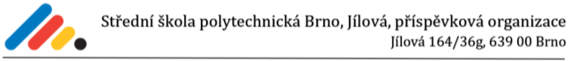
Sídlo:
Jílová 36g
639 00 Brno
Fakturační údaje:
Střední škola polytechnická Brno, Jílová, příspěvková organizace
Jílová 36g
639 00 Brno
IČO: 00638013
DIČ: CZ00638013
Bankovní spojení: Komerční banka, číslo účtu: 75139621/0100
tel. 543 424 511
Vyřizuje:
Studýnka Jan
razítko a podpis
Název a popis zboží
Objednáváme u Vás migraci domény z verze 2008 na verzi 2022, včetně migrace všech serverů a pracovních stanic.
Pozn.: Nebude-li na faktuře přesně uvedena adresa, nebude faktura proplacena.
objednávka č.:
0611/23/001StJ
OBJEDNÁVÁME u Vás uvedené zboží:
podle podmínek níže uvedených.
V Brně dne:
06.11.2023
Kč s DPH
248,000.00
Cena celkem
IČO: 46972439
63800 Brno
Haškova 153/17
COMIMPEX spol. s r.o.
